中国建设工程造价管理协会标准
建设工程造价咨询工期标准(房屋建筑工程)
CECA／GC 10-2014
主编部门：中国建设工程造价管理协会
批准部门：中国建设工程造价管理协会
施行日期：2015年1月1日
中国建设工程造价管理协会
中价协[2014]38号
关于发布《建设工程造价咨询工期标准(房屋建筑工程)》的通知
各省、自治区、直辖市建设工程造价管理协会及各专业委员会：
为规范建设工程造价咨询委托人和咨询人的行为，全面执行工程造价咨询的有关法律法规和执业标准，提高工程造价咨询成果质量，促进建筑市场和工程造价咨询行业的健康发展，我协会组织有关单位编制了《建设工程造价咨询工期标准(房屋建筑工程)》，编号为CECA／GC 10-2014，现予以发布，自2015年1月1日起试行。
本标准由中国计划出版社出版发行。
中国建设工程造价管理协会
2014年8月13日
前言
为了规范工程造价咨询委托人和咨询人的行为，提高工程造价咨询成果文件质量和服务水平，依据国家的有关法律、法规和规范性文件，中国建设工程造价管理协会组织有关单位编制了《建设工程造价咨询工期标准(房屋建筑工程)》。
本标准主要内容包括：总则，术语，一般规定，工期标准。
本标准是中国建设工程造价管理协会首次以协会标准的形式予以发布，如有疏漏和不足之处，欢迎各有关单位和工程造价专业人员指正并提出宝贵意见，以便在修订时完善。来信请寄：中国建设工程造价管理协会(地址：北京市海淀区三里河路11号；邮政编码：100835)。
本标准的主编单位、参编单位、主要起草人和主要审查人：
主编单位：深圳市航建工程造价咨询有限公司
参编单位：广东省工程造价协会
主要起草人：陈曼文 林庆 伍捷 余如邦 钱忠美 陈晓星 张明泽 曾一鸣 于军 许锡雁
主要审查人：吴佐民 谢洪学 陈柏生 舒宇
1 总 则
1．0．1 为规范工程造价咨询行为，合理确定和有效控制工程造价，满足工程造价咨询行业的发展需要，促进建筑市场健康发展，制定本标准。
1．0．2 本标准适用于新建、改建、扩建的房屋建筑类工程的造价咨询服务。
1．0．3 本标准以工作日为计量单位。
1．0．4 本标准是签订工程造价咨询合同，造价咨询人组织计划实施，委托人审核造价咨询服务工期的参考标准和依据。
1．0．5 造价咨询工期确定除应符合本标准外，尚应符合国家和行业现行有关标准的规定。
2 术 语
2．0．1 建设工程造价咨询工期标准
以社会平均先进的信息化水平、服务水平、企业管理水平为基础，为促进最佳社会效益为目的，按照相关的工程造价咨询合同和有关执业标准的要求，从签订咨询合同且获得相关工程资料，具备开展造价咨询服务条件开始，到按咨询合同要求提交咨询成果文件为止的时间。
2．0．2 造价成果文件编制
指咨询人按照工程造价咨询合同和有关执业标准等，根据服务项目相关的工程资料，完成工程造价咨询成果文件的工作。
2．0．3 造价成果文件审核
指咨询人接受委托，依据委托人提供其他人编制完成的造价文件以及相关资料，审核该造价咨询成果文件、提出审核意见并完成审核后的造价咨询成果文件的工作。
2．0．4 群体工程
按一个总体规划或设计建设的，由两个或两个以上互有内在联系的单项工程组成的建设项目。
3 一般规定
3．0．1 建设工程造价咨询工期，应依据工程造价咨询合同服务内容，按本标准在合同中约定。
3．0．2 委托人和咨询人应遵循国家和行业相关规定，双方在签订了咨询合同，并具备开展建设工程造价咨询条件后，才开始计算工程造价咨询工期。
3．0．3 工程造价咨询所依据的相关工程资料应由委托人无偿提供，咨询人应负责保管，并对需要保密的资料做好保密工作。
4 工期标准
4．0．1 招标控制价的编制工期标准，是按照同一家单位完成工程量清单和招标控制价编制为前提编制的。如果招标控制价的编制单位和工程量清单的编制单位不是同一家单位，则招标控制价的编制工期按本标准的预算编制工期减5天，如果少于5天，按5天计。招标答疑后需要对招标控制价进行修正和调整的，招标控制价的修正和调整工期应预留3天～10天，以满足当地主管部门规定的公布招标控制价的时间。
4．0．2 工期的确定应以单项工程或单栋建筑物为计算单元。对于群体工程，以统一规划，分组实施为原则，将群体工程合理划分为若干个单元，由不同的作业小组平行作业，计算项目的咨询工期。对于超大工程，其单层面积超过10000平方米的自然层，则该层可视同单栋建筑物，按层作为计算单元。对多栋建筑物共用地下室的，地下室可作为一个计算单元。划分若干单元后，单元内建筑物按本标准计算后累加，总工期按各单元计算的工期取最长的工期后，另行增加不少于2天的汇总和会审时间。
4．0．3 对于一栋建筑物兼有地下室、商业、办公、居住等多种功能的综合性建筑，按该栋建筑物的总建筑面积套用最高标准类型计算造价咨询工期。
4．0．4 本工期标准所完成的服务内容包括：
1 编制或审核结算的服务内容，包括完成施工合同的全部承发包内容。
2 编制或审核工程量清单和招标控制价的服务内容，包括完成招标文件所发包内容。
3 编制或审核估算、概算、预算的服务内容，包括完成建筑设计单位的设计文件的全部专业工程；对于施工图注明的需深化或二次设计的专业工程，该专业工程的预算或招标控制价按指标估算进行编制或审核。
4．0．5 估算编制工期按概算编制工期减5天计算，如果扣减后少于3天，按3天计。
4．0．6 审核工期按编制工期另行增加2天计算，工期不包括与相关方核对的时间。
4．0．7 投标报价的编制工期按预算编制工期减5天计算，如果扣减后少于5天，按5天计。
4．0．8 住宅以及酒店样板间精装修，二次精装修，室外总体和园林景观，空调、弱电、消防、变配电等专业工程单独委托咨询的，或地下室单独委托咨询的，应另行计算工期。
4．0．9 房屋建筑工程造价咨询工期标准划分为工业建筑、居住建筑、综合类建筑、特殊公共建筑四类工期标准。
4．0．10 各类工程造价咨询成果文件工期标准应按表4．0．10-1～表4．0．10-11的规定执行，如果项目的规模不在本标准规定的区间内，取上限。
表4．0．10-1 多层厂房、多层仓库、辅助附属设施造价咨询成果文件编制工期 单位：工作日
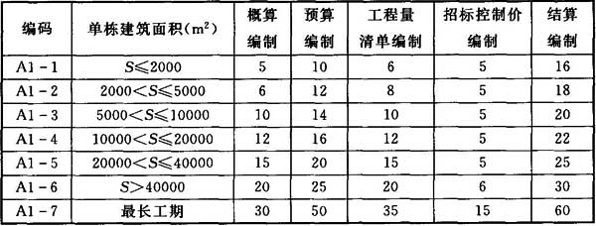
注：复杂的多层工业厂房，系指平面体型复杂，层高不等，楼面载荷大于10kN／m²，配备大面积空调，有减振处理等，具有上述两项以上要求者或对于有新材料、新设备、新技术的设计内容，该等项目考虑复杂系数1．1～1．2，即上述工作日(不包括最长工期)乘以系数1．1～1．2。
表4．0．10-2 单层工业厂房、单层仓库工程造价咨询成果文件编制工期 单位：工作日
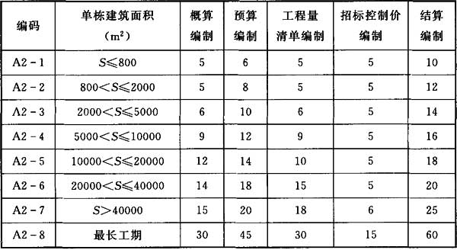
注：复杂的单层工业厂房(包括单层仓库)，系指有长短跨，有高低跨，吊车吨位大于50t，内部设置平台或重型设备基础等多项要求，具有上述两项以上要求者或对于有新材料、新设备、新技术的设计内容，该等项目考虑复杂系数1．1～1．2，即上述工作日(不包括最长工期)乘以系数1．1～1．2。
表4．0．10-3 综合类建筑工程造价咨询成果文件编制工期 单位：工作日
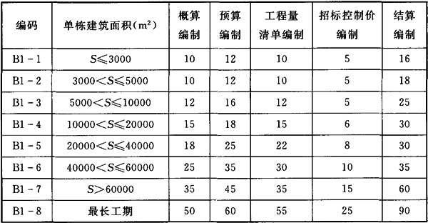
注：对于有新材料、新设备、新技术的设计内容或造型特别的，则上述工期(不包括最长工期)可以乘以系数1．1～1．2。
表4．0．10-4 特殊公用建筑工程造价咨询成果文件编制工期 单位：工作日
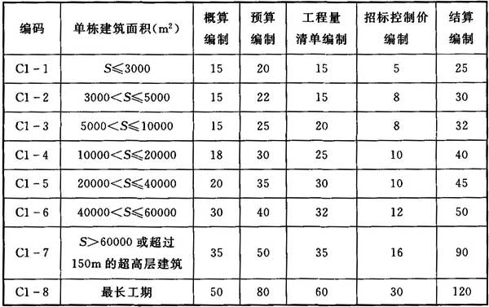
注：对于有新材料、新设备、新技术的设计内容或造型特别的，则上述工期(不包括最长工期)可以乘以系数1．1～1．2。
表4．0．10-5 居住建筑工程造价咨询成果文件编制工期 单位：工作日
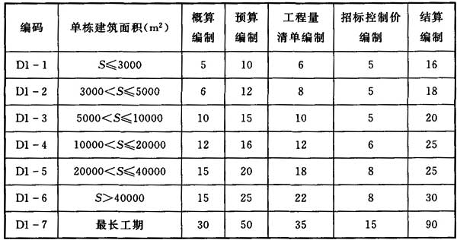
注：建筑底层有商业网的项目，或有新材料、新设备、新技术的设计内容或造型特别的，则上述工期(含最长工期)可以乘以系数1．1～1．2。
表4．0．10-6 住宅以及酒店样板间精装修造价咨询成果文件编制工期 单位：工作日
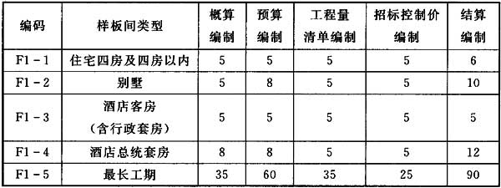
注：1 如果有多套样板间的，可划分若干个单元，由不同的作业小组平行作业，每增加一套，在上述相应工期的基础上增加1天，最长不超过上述最长工期。
2 对于有新材料、新设备、新技术的设计内容，则上述工期(不含最长工期)可以乘以系数1．1～1．2。
3 本标准的精装修指需由装修设计单位单独设计完成的装修设计内容，非精装修是指由建筑设计单位设计完成的装修设计内容。
表4．0．10-7 二次精装修造价咨询成果文件编制工期 单位：工作日
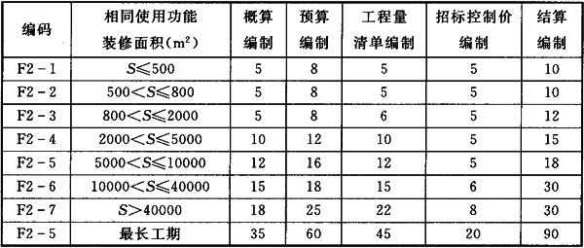
注：1 少年宫、文化宫、俱乐部、影剧院、音乐厅、酒店配套等复杂工程，或对于有新材料、新设备、新技术的设计内容，在上述工期(不含最长工期)可乘以难度系数1．1～1．3。
2 不同使用功能的装修工程需要同时服务，其工期分别计算后取最长工期。
3 本标准的精装修指需由装修设计单位单独设计完成的装修设计内容，非精装修是指由建筑设计单位设计完成的装修设计内容。
表4．0．10-8 室外总体和园林景观造价咨询成果文件编制工期 单位：工作日
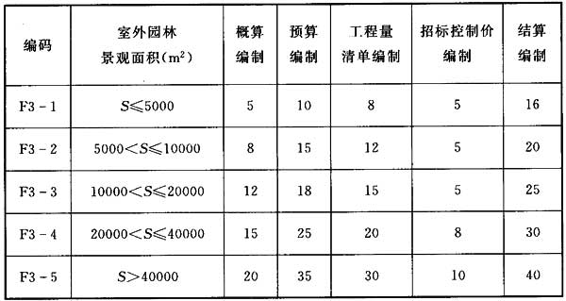
注：对于有新材料、新设备、新技术的没计内容，在上述工期的基础上乘以难度系数1．1～1．3。
表4．0．10-9 地下室造价咨询成果文件编制工期 单位：工作日
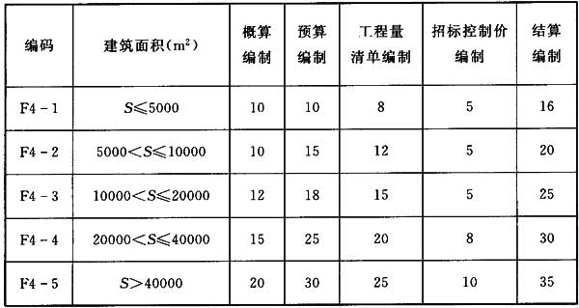
注：1 对于有新材料、新设备、新技术的设计内容，在上述造价文件编制工期的基础上乘以系数1．1～1．3。
2 上述工期包括基坑支护及土方造价文件编制工期，如果单独提供基坑支护及土方造价文件编制的，则参照F4-1的编制工期。
表4．0．10-10 单独编制空调、弱电、消防等安装专业工程造价咨询成果文件编制工期 单位：工作日
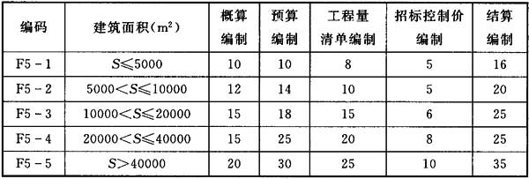
注：1 上述为单个专业工程的编制工期，如果所列专业工程有两个及以上同时编制出具报告文件的，则按上述造价文件编制工期计算后不累加。
2 对于有新材料、新设备、新技术的设计内容，在上述造价文件编制工期的基础上乘以系数1．1～1．3。
表4．0．10-11 全过程造价咨询其他服务项目工期 单位：工作日
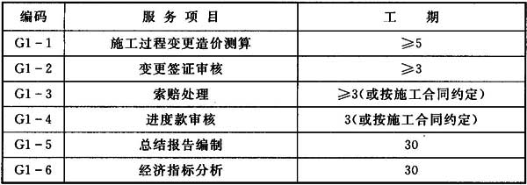
注：1 在全过程造价咨询服务中，估算编制工期、概算编制工期、预算编制工期、工程量清单编制、招标控制价编制工期和结算编制工期6类，及相对应的造价文件的审核工期6类，均按照本标准的前述工期标准确定。
2 全过程造价咨询其他服务包括施工过程变更造价测算、变更签证审核、索赔处理、进度款审核、总结报告编制、经济指标分析等。
3 总结报告的编制工期，是在决算完成或所有合同结算完成后30个工作日，如果需要同时完成经济指标分析，另行增加10天。
4 上述工期未约定的其他全过程造价咨询服务工期参照本标准的相关规定执行。
4．0．11 未列入的造价咨询成果文件编制工期可参照上述相关规定执行。
本标准用词说明
1 为便于在执行本标准条文时区别对待，对要求严格程度不同的用词说明如下：
1)表示很严格，非这样做不可的：
正面词采用“必须”，反面词采用“严禁”；
2)表示严格，在正常情况下均应这样做的：
正面词采用“应”，反面词采用“不应”或“不得”；
3)表示允许稍有选择，在条件许可时首先应这样做的：
正面词采用“宜”，反面词采用“不宜”；
4)表示有选择，在一定条件下可以这样做的，采用“可”。
2 条文中指明应按其他有关标准执行的写法为：“应符合……的规定”或“应按……执行”
中国建设工程造价管理协会标准
建设工程造价咨询工期标准(房屋建筑工程)

CECA／GC 10-2014

条文说明
1 总 则
1．0．2 本条规定了本标准的适用范围。
1．0．3 本条规定了本标准工期的使用单位是工作日。
1．0．4 本条说明了本标准的作用。
1．0．5 本条说明了建设工程造价咨询工期标准与其他标准的关系
2 术 语
2．0．1 本条所规定的社会平均先进的信息化水平、服务水平、企业管理水平是指：造价咨询服务单位符合《工程造价咨询企业管理规定》的要求；咨询服务团队指由符合《注册造价工程师管理办法》和《全国建设工程造价员管理暂行办法》要求的造价工程师和造价员合理配备所组成的团队；工程量计算可部分采用计量软件，计价工作全部采用计价软件完成。
本条所规定的具备开展工程造价咨询服务条件是指：咨询人获得工程造价咨询所需的相关工程资料，同时建设项目的实施严格按照国家规定的建设程序：决策阶段、设计阶段、交易阶段、实施阶段、竣工验收阶段和后评估阶段共六个阶段来组织管理；每个阶段的工作是在上一阶段的工作完成并验收合格后才开始的。
3 一般规定
3．0．1 本条规定了造价咨询合同应按本标准约定造价咨询服务工期。
3．0．2 本条规定了使用者需严格按照国家相关标准和相关规定，明确了服务工期的计算起点。
3．0．3 本条规定相关工程资料由委托人无偿提供，规定了咨询人对资料保管的相关责任。本条规定的工程相关资料包括：
(1)编制投资估算所需资料包括：批准的项目建议书、建设项目的特征和定位、建设项目的设计方案或概念设计文件、建设用地的情况、建设地点周围的自然环境、市政配套、拟开工日期、建设单位的性质、资金来源情况，以及其他相关资料。
(2)编制概算所需资料包括：批准的可行性研究报告、勘察报告、设计任务书、满足设计深度要求的初步设计文件(含电子版)、拟开工日期，建设单位的性质、资金来源情况，以及其他相关资料。
(3)编制预算所需资料包括：批复的设计概算，勘察报告、满足设计深度要求且经过批准和审查后的施工图设计文件(含电子版)、拟开工日期，招标规划，以及其他相关资料。
在编制施工图预算时，对措施费用的估计需要有相关的施工组织设计文件或施工方案。施工组织设计文件或施工方案一般由相关专业技术人员完成，本标准所称“工期”不包括施工组织设计文件或施工方案编制的工作时间。
(4)编制工程量清单所需资料包括：招标文件[除工程量清单外，招标文件应明确招标范围、计划采用的施工(或供货)合同方式、结算方法、专业工程暂估价、材料暂估价、计划施工(或供货)工期、主要材料设备的技术规范要求、其他特别约定等内容]、勘察报告，满足设计深度要求且经过批准和审查后的施工图设计文件(含电子版)、拟开工日期，以及其他相关的资料。
(5)编制招标控制价所需资料包括：批复的设计概算，招标文件(含工程量清单、招标补遗文件、答疑纪要等)、勘察报告、满足设计深度要求且经过批准和审查后的施工图设计文件(含电子版)、拟开工日期，以及其他相关资料。
在编制招标控制价时，对措施费用的估计需有相关的施工组织设计文件或施工方案。施工组织设计文件或施工方案一般由相关专业技术人员完成，本标准不包括施工组织设计文件或施工方案编制的工作时间。
(6)编制结算所需资料包括：承包合同[含合同中约定的合同组成文件)、竣工资料(含验收文件、竣工图(含电子版)、施工图纸(含电子版)、设计变更]、现场签证、开竣工报告、材料进场资料、进度款支付记录、经审批的施工组织设计、相关会议纪要、双方确认的索赔资料、勘察报告、批复的设计概算，以及其他相关资料。
(7)审核类所需资料对应上述各编制服务类相关内容，另外还需要增加的资料包括：编制单位的相关资质资料、相关合同文件、被审核的工程造价成果文件(含电子版)，以及工程造价成果文件对应的工程量计算底稿(含电子版)。
(8)全过程造价管理咨询所需资料包括：除上述各阶段所需的工程技术资料外，还需要由委托人提供的相关的管理文件和经济文件。
4 工期标准
4．0．1 本条规定了在特殊情况下，由不同单位编制工程量清单和招标控制价的编制工期的计算方法。明确了招标答疑后招标控制价的修正或调整的工期。
4．0．2 本条规定了本标准的计算单元为单项工程或单栋建筑物，规定群体工程工期的计算方式，以及多栋建筑物共用的地下室、单层面积超过10000平方米的自然层可单独作为计算单元。
咨询人在完成群体工程的造价咨询工作时，可按多个作业小组平行作业，作业小组指独立完成一份造价咨询成果文件的在造价咨询人内部组成的最小组织单位。
4．0．3 本条规定了综合性建筑的工期计算办法，举例如下：
某建筑物兼有地下室、商业、办公等多种功能，按该建筑物的总建筑面积套用最高标准类型或按各功能分别计算工期后累加计算造价咨询服务工期。具体见下表：
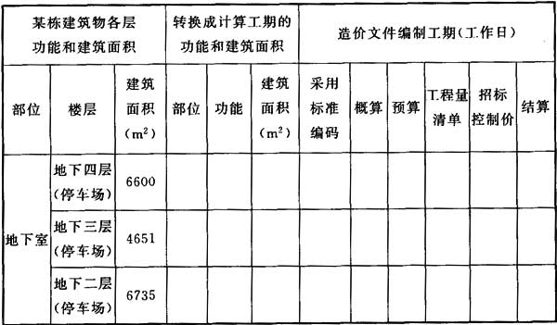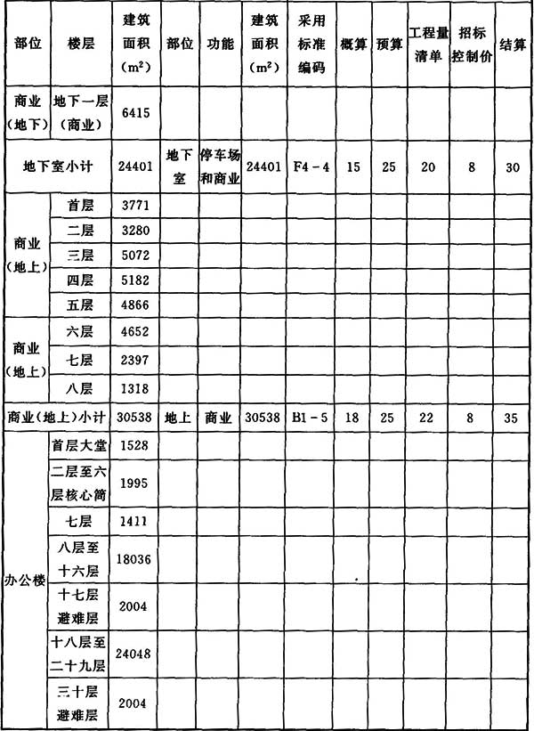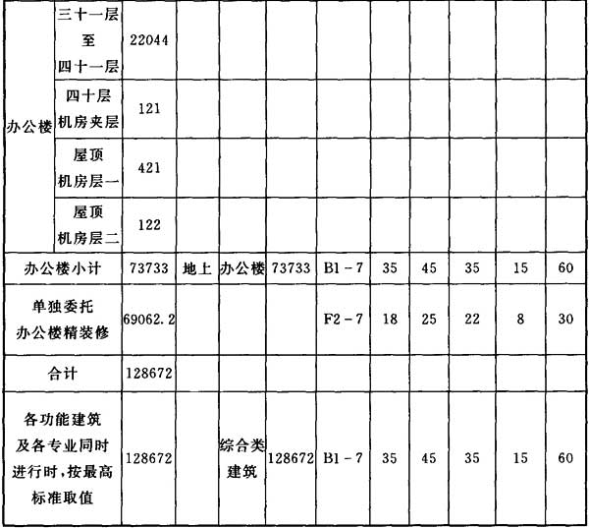
4．0．4 本条规定了各工程造价咨询类型的具体内容，明确了本标准工期计算的界面。
4．0．5 本条规定了估算编制工期以概算编制工期为基础的计算方法。
4．0．6 本条规定了审核工期按照编制工期为基础的计算方法。
4．0．7 本条规定了投标报价编制工期的计算办法。
4．0．8 本条规定了单独委托部分专业或部分内容的工期计算办法。单独委托的专业内容如果达到施工图设计深度要求并随主体工程一并完成施工图预算或工程量清单或招标控制价的，可通过各专业平行作业完成，一般不另行增加咨询工期，但可增加不少2天的汇总和会审时间。
4．0．9 本条规定的房屋建筑工程类别的划分，在参考现行国家标准《建设工程分类标准》GB／T 50841等相关规范的基础上结合行业的特点给予调整，共划分工业建筑、居住建筑、综合类建筑、特殊公共建筑四类标准：
(1)工业建筑可适用于厂房、仓库、辅助附属设施等。
(2)居住建筑可适用于别墅、公寓、普通住宅、集体宿舍等。
(3)综合类建筑工程项目可适用于办公建筑、旅馆酒店建筑、除购物中心和会展中心外的商业建筑、居民服务建筑、教育建筑、卫生建筑、科研建筑、交通建筑(除机场航站楼)、人防建筑等普通公共建筑。
(4)特殊公用建筑工程项目可适用于文化建筑，体育建筑，交通类建筑中的机场航站楼，商业建筑中的购物中心和会展中心，广播电影电视建筑等特殊公共建筑。
4．0．10 本条规定了各类工程造价咨询成果文件编制工期标准，如果项目的规模不在本标准规定的区间内，取上限。
本条约定了全过程造价咨询服务工期包含：估算编制、概算编制、预算编制、工程量清单编制、招标控制价编制和结算编制工期6类，及相对应的造价文件的审核工期6类。除此之外的施工过程变更造价测算、变更签证审核、索赔处理、进度款审核、总结报告编制、经济指标分析等相关服务内容的编制工期。
对于全过程未约定的工作内容的服务工期参照本标准执行。

